FEVRIER
2026

La PÉRISCOLETTRE
de l’école d’EYGLIERS

6ème périscolettre de l’année 2025 / 2026 !
Bonne lecture !

----------

Accueil collectif de mineurs (ACM)

Les inscriptions pour l’ACM des vacances de Printemps (du 13 au 17 avril et du 20 au 24 avril) débuteront le 23 mars et se termineront le 7 avril.

Pour rappel, un nouveau courriel de contact est en fonction : acm@eygliers.fr

Divers

Une version 2 du logiciel 3Douest arrive pour la rentrée 2026/2027. On vous en dit plus bientôt.

Quelques photos de créations réalisées en garderie

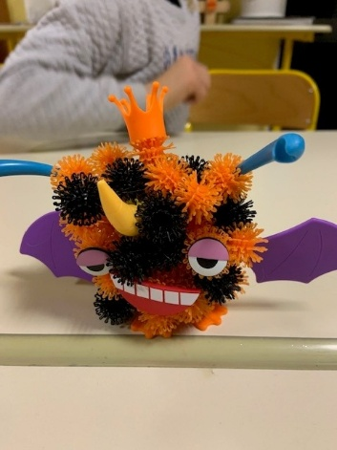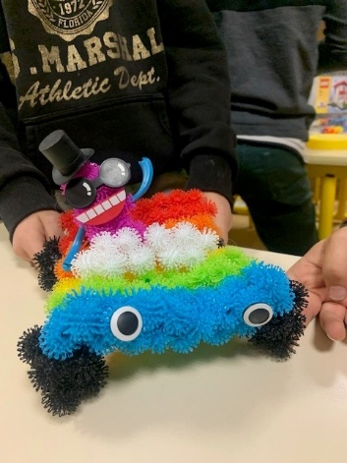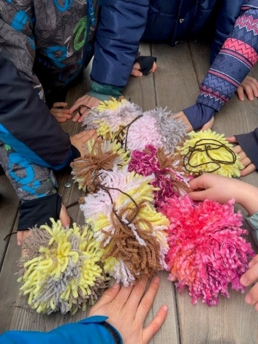

----------

Vos contacts

Cantine, Garderies (Lundi, Mardi, Jeudi, Vendredi : matin, midi, soir), Travaux > Sébastien FRANCOIS – ENIMIE : 06 64 73 33 09
Aide aux devoirs (Lundi et Jeudi) > Johane SEGOND (Présidente de l’APE) : 06 59 09 72 48
Accueil Collectif de Mineurs, Garderie du Mercredi > Nathalie TIREL : 06 85 28 98 03

